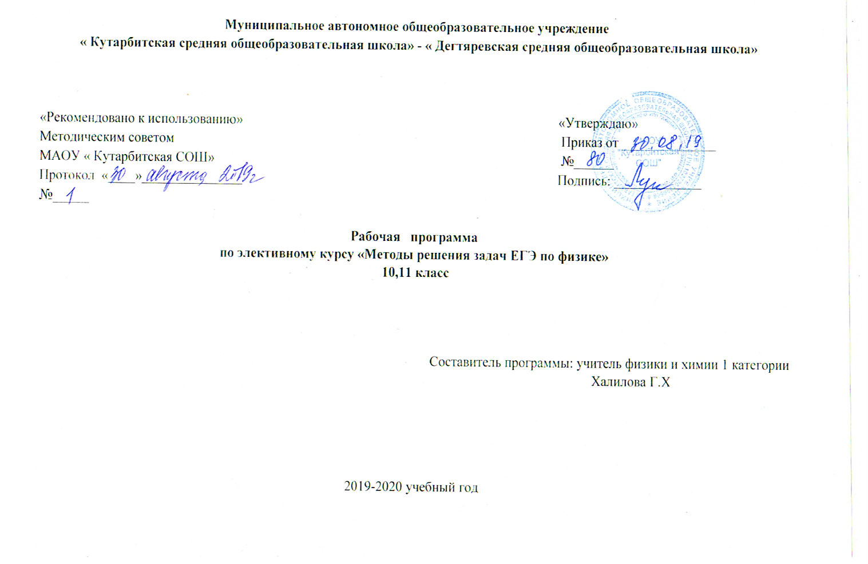

**1.Пояснительная записка**

Рабочая программа элективного курса по физике для 10-11 классов составлен на основании:

-Федерального закона «Об образовании в Российской Федерации» от 29.12.2012 № 273–ФЗ,

-Федерального компонента государственного стандарта среднего (основного)общего образования, утвержденный Приказом Минобразования РФ от 05.03.2004, № 1089 в редакции 2012 г;

-федерального перечня учебников, рекомендуемых к использованию при реализации имеющихся государственную аккредитацию образовательных программ начального общего, основного общего, среднего общего образования приказ Министерства образования от и науки Российской Федерации от 31 марта 2014 г. № 253;

-Устава школы, учебного план школы;

-Программы общеобразовательных учреждений. Физика. 10-11 классы / П.Г. Саенко, В.С. Данюшенков, О.В. Коршунова и др. – М.: Просвещение 2010, составленная на основе программы Г.Я. Мякишева.

Предметный курс “Физика в задачах” рассчитан на учащихся 10-11-х классов общеобразовательных учреждений универсального профиля, где физика преподается по базовому уровню. Программа составлена на основе программ:

В. Л. Орлов, Ю. А. Сауров, “Методы решения физических задач”, М., Дрофа, 2005 год.

Н. И. Зорин. Элективный курс “Методы решения физических задач: 10-11-е классы”, М., ВАКО, 2007 год (мастерская учителя).

Л.Н. Терновая. Физика. Элективный курс. Подготовка к ЕГЭ / под ред. В.А. Касьянова. – М.: Издательство “Экзамен”, 2007. – 128 с.

**Цели изучения физики**

Изучение физики в средних (полных) образовательных учреждениях на базовом уровне направлено на достижение следующих целей:

***-освоение знаний*** *о* фундаментальных физических законах и принципах, лежащих в основе современной физической картины мира; наиболее важных открытиях в области физики, оказавших определяющее влияние на развитие техники и технологии; методах научного познания природы;

***-овладение умениями*** проводить наблюдения, планировать и выполнять эксперименты, выдвигать гипотезы и строить модели, применять полученные знания по физике для объяснения разнообразных физических явлений и свойств веществ; практического использования физических знаний; оценивать достоверность естественнонаучной информации;

***-развитие*** познавательных интересов, интеллектуальных и творческих способностей в процессе приобретения знаний и умений по физике с использованием различных источников информации и современных информационных технологий;

***-воспитание*** убежденности в возможности познания законов природы; использования достижений физики на благо развития человеческой цивилизации; необходимости сотрудничества в процессе совместного выполнения задач, уважительного отношения к мнению оппонента при обсуждении проблем естественнонаучного содержания; готовности к морально-этической оценке использования научных достижений, чувства ответственности за защиту окружающей среды;

***-использование приобретенных знаний и умений*** для решения практических задач повседневной жизни, обеспечения безопасности собственной жизни, рационального природопользования и охраны окружающей среды.

Программа “Физика в задачах” состоит из двух курсов:

курс “Физика в проекциях”, включающий разделы “Механика” и “Термодинамика”, предназначен для учащихся 10-го класса и рассчитан на 17 часа;

курс “В мире электродинамики и квантовой физики” предназначен для учащихся 11-го класса и рассчитан на 17 час.

Программа элективного курса составлена с учетом государственного образовательного стандарта и содержанием основных программ курса физики базовой и профильной школы. Она ориентирует учителя на дальнейшее совершенствование уже усвоенных учащимися знаний и умений. Для этого вся программа делится на несколько разделов. В программе выделены основные разделы школьного курса физики, в начале изучения которых с учащимися повторяются основные законы и формулы данного раздела. При подборе задач по каждому разделу можно использовать вычислительные, качественные, графические, экспериментальные задачи.

В начале изучения курса дается один урок, целью которого является знакомство учащихся с понятием “задача”, их классификацией и основными способами решения. Большое значение дается алгоритму, который формирует мыслительные операции: анализ условия задачи, догадка, проект решения, выдвижение гипотезы (решение), вывод.

В 10-м классе при решении задач особое внимание уделяется последовательности действий, анализу физического явления, проговариванию вслух решения, анализу полученного ответа. Если в начале раздела для иллюстрации используются задачи из механики, электродинамики, молекулярной физики, то в дальнейшем решаются задачи из разделов курса физики 11-го класса. При повторении обобщаются, систематизируются как теоретический материал, так и приемы решения задач, принимаются во внимание цели повторения при подготовке к единому государственному экзамену. При решении задач по механике, молекулярной физике, электродинамике главное внимание обращается на формирование умений решать задачи, на накопление опыта решения задач различной трудности. В конце изучения основных тем (“Кинематика и динамика”, “Молекулярная физика”, “Электродинамика”) проводятся итоговые занятия в форме проверочных работ, задания которых составлены на основе открытых баз ЕГЭ по физике части “В” и части “С”. Работы рассчитаны на два часа, содержат от 5 до 10 задач, два варианта. После изучения небольших тем: “Законы сохранения. Гидростатика”, “Основы термодинамики”, “Волновые и квантовые свойства света” проводятся занятия в форме тестовой работы на 1 час, содержащей задания из ЕГЭ (часть “А” и часть “В”) или защита проектов, по составлению памяток.

**Общая характеристика предмета**

Физика как наука о наиболее общих законах природы, выступая в качестве учебного предмета в школе, вносит существенный вклад в систему знаний об окружающем мире. Она раскрывает роль науки в экономическом и культурном развитии общества, способствует формированию современного научного мировоззрения. Для решения задач формирования основ научного мировоззрения, развития интеллектуальных способностей и познавательных интересов школьников в процессе изучения физики основное внимание следует уделять не передаче суммы готовых знаний, а знакомству с методами научного познания окружающего мира, постановке проблем, требующих от учащихся самостоятельной деятельности по их разрешению.

Физика изучает наиболее общие свойства и законы движения материи, она играет ведущую роль в современном естествознании. Это обусловлено тем, что физические законы, теории и методы исследования имеют решающее значение для всех естественных наук. Физика – научная основа современной техники. Электротехника, автоматика, электроника, космонавтика и многие другие отрасли техники развивались из соответствующих разделов физики. Дальнейшее развитие науки и техники приведет к еще большему проникновению достижений физики в различные области техники.

Изучая физику, учащиеся знакомятся с целым рядом явлений природы и их научным объяснением; у них формируется убеждение в материальности мира, в отсутствии всякого рода сверхъестественных сил, в неограниченных возможностях познания человеком окружающего мира. Знакомясь с историей развития физики и техники, учащиеся начинают понимать, как человек, опираясь на научные знания, преобразует окружающую действительность, увеличивая свою власть над природой.

Курс физики в примерной программе основного общего образования структурируется на основе физических теорий: механика, молекулярная физика, электродинамика, колебания и волны, квантовая физика.

Место учебного предмета

По учебному плану предусмотрено 1 час в неделю в первом полугодии в 10 классе- 17 ч , 1 час в неделю в 11 классе во втором полугодие- 17ч , всего 34 часа .

**Содержание программы:**

**Курс «Физика в проекциях» 10 класс**

**1.«Механика» - 13 часов**

*1.1 Правила и приемы решения физических задач (1 час)*

            Что такое физическая задача? Состав физической за­дачи. Классификация физических задач по требованию, содержанию, способу задания и решения. Примеры за­дач всех видов.

            Общие требования при решении физических задач. Этапы решения задачи. Анализ решения и оформление решения. Различные приемы и способы решения: геометрические при­емы, алгоритмы, аналогии.

*1.2 Кинематика (2 часа)*

            Равномерное движение(РД). Средняя скорость *(1 часа).*Прямолинейное равномерное движение и его характеристики: перемещение, путь. Графическое представление движения РД. Графический и координатный способы решения задач на РД. Алгоритм решения задач на расчет средней скорости движения.

            Одномерное равнопеременное движение *(1 часа).*Ускорение. Равнопеременное движение: движение при разгоне и торможении. Перемещение при равноускоренном движении(РУД). Графическое представление РУД. Графический и координатный способы решения задач на РУД.

*1.3. Динамика и статика (7 часов)*

            Решение задач на основы динамики *(2 часа).*Решение задач по алгоритму на законы Ньютона с различными силами (силы упругости, трения, сопротивления). Координатный метод решения задач по динамике по алгоритму: наклонная плоскость, вес тела, задачи с блоками и на связанные тела.

            Движение под действием силы всемирного тяготения *(3 часа).*Решение задач на движение под действие сил тяготения: свободное падение, движение тела брошенного верти­кально вверх, движение тела брошенного под углом к горизонту. Алгоритм решения задач на оп­ределение дальности полета, времени полета, максимальной высоты подъема тела. Движение материальной точки по окружности. Период обращения и частота обращения. Циклическая частота. Угловая скорость. Центростремительное ускорение. Космические скорости.

            Условия равновесия тел *(1 час).*Условия равновесия тел. Момент силы. Центр тяжести тела. Задачи на определение характеристик равновесия физических систем и алгоритм их решения.

*1.4. Законы сохранения (3 часа)*

            Импульс. Закон сохранения импульса *(1 час).*Импульс тела и импульс силы. Решение задач на второй закон Ньютона в импульсной форме. Замкнутые системы. Абсолютно упругое и неупругое столкновения. Алгоритм решение задач на сохранение импульса и реактивное движение.

            Работа и энергия в механике. Закон изменения и сохранения механической энергии *(1 час).*Энергетический алгоритм решения задач на работу и мощность. Потенциаль­ная и кинетическая энергия. Полная механическая энергия. Алгоритм решения задач на закон сохранения и превращение механической энергии несколькими способами. Решение задач на использование законов сохранения.

            Гидростатика *(1 час).*Давление в жидкости. Закон Паскаля. Сила Архимеда. Вес тела в жидкости. Условия плавания тел. Воздухоплавание. Решение задач динамическим способом на плавание тел.

**2.« Молекулярная физика. Термодинамика» - 4 часа**

*2.1Молекулярная физика (2 часа)*

            Строение и свойства газов, жидкостей и твёрдых тел. Решение задач на основные характеристики молекул на основе знаний по химии и физики. Решение задач на описание поведения идеального газа: основное уравнение МКТ, определение скорости молекул, характеристики состояния газа в изопроцессах. Графическое решение задач на изопроцессы.      Алгоритм решения задач на определение характеристик влажности воздуха. Решение задач на определение характеристик твёрдого тела: абсолютное и относительное удлинение, тепловое расширение, запас прочности, сила упругости.

*2.2 Основы термодинамики (2 часа)*

            Внутренняя энергия одноатомного газа. Работа и коли­чество теплоты.

Алгоритм решения задач на уравнение теплового баланса. Первый закон термодинамики. Адиабатный процесс. Тепловые двигатели. Расчет КПД тепловых установок графическим способом.

**Курс « В мире электродинамики и квантовой физики» 11 класс**

**3.«Электродинамика» - 12 часов**

*Электрическое и магнитное поля (3 часов).*

Задачи разных видов на описание электрического по­ля различными средствами: законами сохранения заряда и законом Кулона, силовыми линиями, напряженно­стью, разностью потенциалов, энергией. Алгоритм решения задач: динамический и энергетический. Решение задач на описание систем конденсаторов. Задачи разных видов на описание магнитного поля тока: магнитная индукция и магнитный поток, сила Ампера и сила Лоренца.

*Законы постоянного тока (4 часа).*

            Задачи на различные приемы расчета сопротивления сложных электрических цепей. Задачи разных видов на описание электрических цепей постоянного электриче­ского тока с помощью закона Ома для замкнутой цепи, закона Джоуля — Ленца, законов последовательного и параллельного соединений.

*Электромагнитные колебания (5 часов).*

             Задачи разных видов на описание явления электро­магнитной индукции: закон электромагнитной индук­ции, правило Ленца, индуктивность. Уравнение гармонического колебания и его решение на примере электромагнитных колебаний. Решение задач на характеристики колебаний, построение графиков.

 Переменный электрический ток: решение задач методом векторных диаграмм.

**«Квантовая** **физика»** - 5 часов

*Волновые и квантовые свойства (5 часов)*

            Задачи по геомет­рической оптике: зеркала, призмы, линзы, оптические схемы. Построение изображений в оптических системах.

            Задачи на описание различных свойств электромаг­нитных волн: отражение, преломление, интерференция, дифракция, поляризация.

            Квантовые свойства света. Алгоритм решения задач на фотоэффект.

            Состав атома и ядра. Ядерные реакции. Алгоритм решения задач на расчет дефекта масс и энергетический выход реакций, закон радиоактивного распада.

**Требования к уровню усвоения учебного материала:**

 В результате изучения программного курса “Физика в задачах” учащиеся получают возможность знать и понимать:

алгоритмы решения задач по всем основным содержательным разделам курса физики: механика, молекулярная физика и термодинамика, электродинамика и квантовая физика;

основные формулы и определения;

правила работы с графической интерпретацией движения

**Умения:**

понимать физический смысл моделей, понятий, величин;

объяснять физические явления, различать влияние различных факторов на протекание явлений, проявления явлений в природе или их использование в технических устройствах и повседневной жизни;

применять законы физики для анализа процессов на качественном уровне;

применять законы физики для анализа процессов на расчетном уровне;

анализировать условия проведения и результаты экспериментальных исследований;

анализировать сведения, получаемые из графиков, таблиц, схем, фотографий и проводить, используя их, расчеты;

решать задачи различного уровня сложности.

**Тематическое распределение часов**

|  |  |  |
| --- | --- | --- |
| № | **Наименование разделов** | **Всего часов** |
| **10 класс** | | |
| 1 | ***Механика*** | **13 ч** |
| 1.1 | Введение | 1 |
| 1.2 | Кинематика | 2 |
| 1.3 | Динамика. Статика | 7 |
| 1.4 | Законы сохранения | 3 |
| 2 | ***Молекулярная физика и термодинамика*** | **4 ч** |
| 2.1 | Молекулярная физика | 2 |
| 2.2 | Термодинамика | 2 |
|  | Итого | **17 ч** |
| **11 класс** | | |
| 3. | ***Электродинамика*** | **12 ч** |
| 3.1 | Электрическое и магнитное поля | 3 |
| 3.2 | Законы постоянного тока | 4 |
| 3.4 | Электромагнитные колебания и волны. | 5 |
| 4. | ***Квантовая физика*** | **5 ч** |
| 4.1 | Волновые и квантовые свойства | 4ч |
| 4.2 | Проверочный тест | 1 ч |
|  | Итого | **17 ч** |
| **Всего** | | **34 ч** |

**Литература для учителя**

* ЕГЭ 2009. Физика. Федеральный банк экзаменационных материалов/Авт. – сост. М. Ю. Демидова, И.И. Нурминский. – М.: Эксмо, 2008. – 368с.
* ЕГЭ 2008. Физика: сборник заданий/ Г.Г. Никифоров, В.А. Орлов, Н.К. Ханнанов. – М.: Эксмо, 2008. – 240с.
* ЕГЭ. Физика. Тематическая рабочая тетрадь ФИПИ / В.И. Николаев, А.М. Шипилин.– М.: Издательство “Экзамен”, 2010. – 126с.(Серия ЕГЭ “Тематическая рабочая тетрадь”)
* ЕГЭ 2010. Типовые тестовые задания / О.Ф. Кабардин, С.И. Кабардина, В.А. Орлов. – М.: Издательство “Экзамен”,2010. – 141с. (Серия “ЕГЭ 2010. Типовые тестовые задания”)
* ЕГЭ 2010. Физика: решение задач частей В и С. Сдаем без проблем! / Н.И. Зорина. – М.: Эксмо, 2010. – 320с. – (ЕГЭ. Сдаем без проблем!)
* ЕГЭ. Физика. Практикум по выполнению типовых тестовых заданий: учебно-методическое пособие / С.Б. Бобошина. – М.: Издательство “Экзамен”, 2010. – 144с. (Серия “ЕГЭ. Практикум”)
* Зорин Н. И. Элективный курс “Методы решения физических задач”: 10-11 классы, М., ВАКО, 2007 г. (мастерская учителя).
* Каменецкий С. Е., Орехов В. П. Методика решения задач по физике в средней школе. – М.: Просвещение, 1987 г.
* Монастырский Л.М., Богатин А.С. Физика. Тематические тесты (базовый и повышенный уровни). Подготовка к ЕГЭ-2010: 10-11 классы. – Ростов-на-Дону: Легион – М, 2009. – 304с. – (Готовимся к ЕГЭ.)

Орлов В. Л., Сауров Ю. А. Методы решения физических задач (Программы элективных курсов. Физика. 9-11 классы. Профильное обучение). Составитель В. А. Коровин. – М.: Дрофа, 2005 г.

Отличник ЕГЭ. Физика. Решение сложных задач. Под ред. В.А. Макарова, М.В. Семенова, А.А. Якуты; ФИПИ. – М.: Интеллект-центр, 2010. – 368с

Поурочное планирование по физике к Единому государственному экзамену / Н.И. Одинцова, Л.А. Прояненкова. – М.: Издательство “Экзамен”, 2009. – 414 с. (Серия “ Учебно-методический комплект”)

1С: Репетитор. Физика 1.5. Компьютерное обучение, демонстрационные и тестирующие программы”, CD-ROM, “1С”.

Терновая Л.Н. Физика. Элективный курс. Подготовка к ЕГЭ / под ред. В.А. Касьянова. – М.: Издательство “Экзамен”, 2007. – 128 с.

Физика. 7-11 классы” (1С: школа, библиотека наглядных пособий), CD-ROM, “1С”, 2004 г.

Физика. 7-11 классы” (ваш репетитор) (2 СD), CD-ROM, “TeachPro”, 2003 г

Литература для учащихся

Громов С.В. Физика: Механика. Теория относительности. Электродинамика: Учеб. для 10 кл. общеобразов. учреждений / С.В. Громов; Под ред. Н.В.Шароновой. – 4-е изд. – М.: Просвещение, 2003.

Громов С.В. Физика: Оптика. Тепловые явления. Строение и свойства вещества: Учеб. для 11 кл. общеобразов. учреждений / С.В. Громов; Под ред. Н.В.Шароновой. – 4-е изд. – М.: Просвещение, 2003.

Рымкевич А. Н. Физика. Задачник. 10-11 классы (пособие для общеобразовательных учебных заведений). – М.: Дрофа, 2003 г.

Степанова Г. Н. Сборник задач по физике: для 10-11 классов общеобразовательных учреждений. – М.: Просвещение, 2000 г.

Учебник. Физика. 10 (11) кл.: /авт. Касьянов В.А. – Учебн. Для общеобразоват. учеб. заведений.– М.: Дрофа, 2003.

Учебник. Физика. 10 (11) кл.: /авт. Мякишев Г.Я. и др. – Учебн. Для общеобразоват. учеб. заведений. – М.: Дрофа, 2006.